软件需求说明书

# 引言

**软件项目的任何文档都包含引言部分，介绍文档的编写目的、背景、预期读者、以及参考资料，还可包含文档历史演化版本。在课程实践中，引言部分可不必填写。**

# 项目概述

## 软件系统描述

简要介绍该软件开发的意图、应用目标、作用范围以及其他应向读者说明的有关该软件开发的背景材料。

## 用户群体

列出本软件系统的最终用户的特点，充分说明操作人员和维护人员的教育水平和技术专长，以及本软件的预期使用频度。

## 功能描述

采用用况图描述软件系统功能，在绘制用况图的基础上，需给出每个用况的具体说明。

|  |  |  |  |
| --- | --- | --- | --- |
| **用况编号：** | | **用况名：** | **作者：** |
| **用况描述：** | | | |
| **执行者** |  | | |
| **相关用况** |  | | |
| **前置条件** |  | | |
| **后置条件** |  | | |
| **基本路径** |  | | |

# 功能需求

采用结构化分析方法对软件进行需求分析，使用数据流图、数据字典和加工小说明对功能需求进行规约。先给出顶层数据流图以及进一步分解得到的各层数据流图，进而对最底层数据流图的每一个加工（代表软件的一项功能）给出涉及的数据字典和加工小说明。

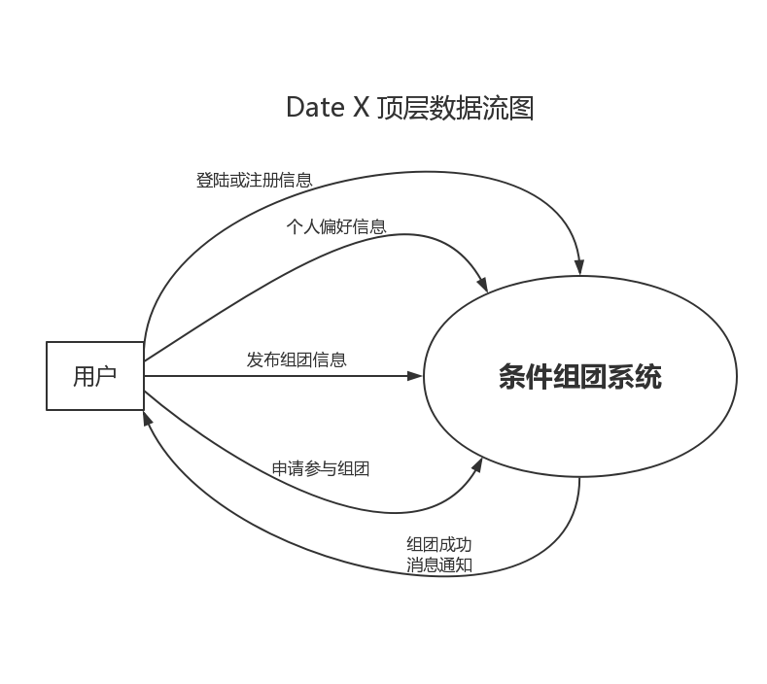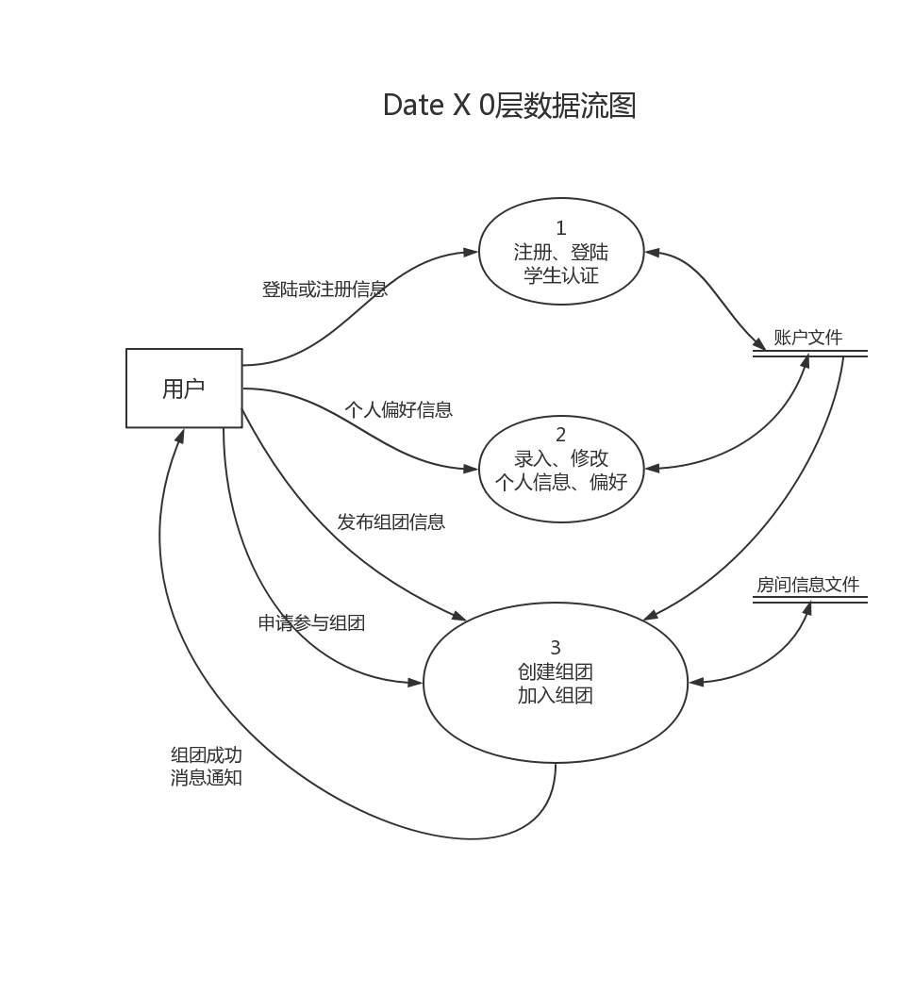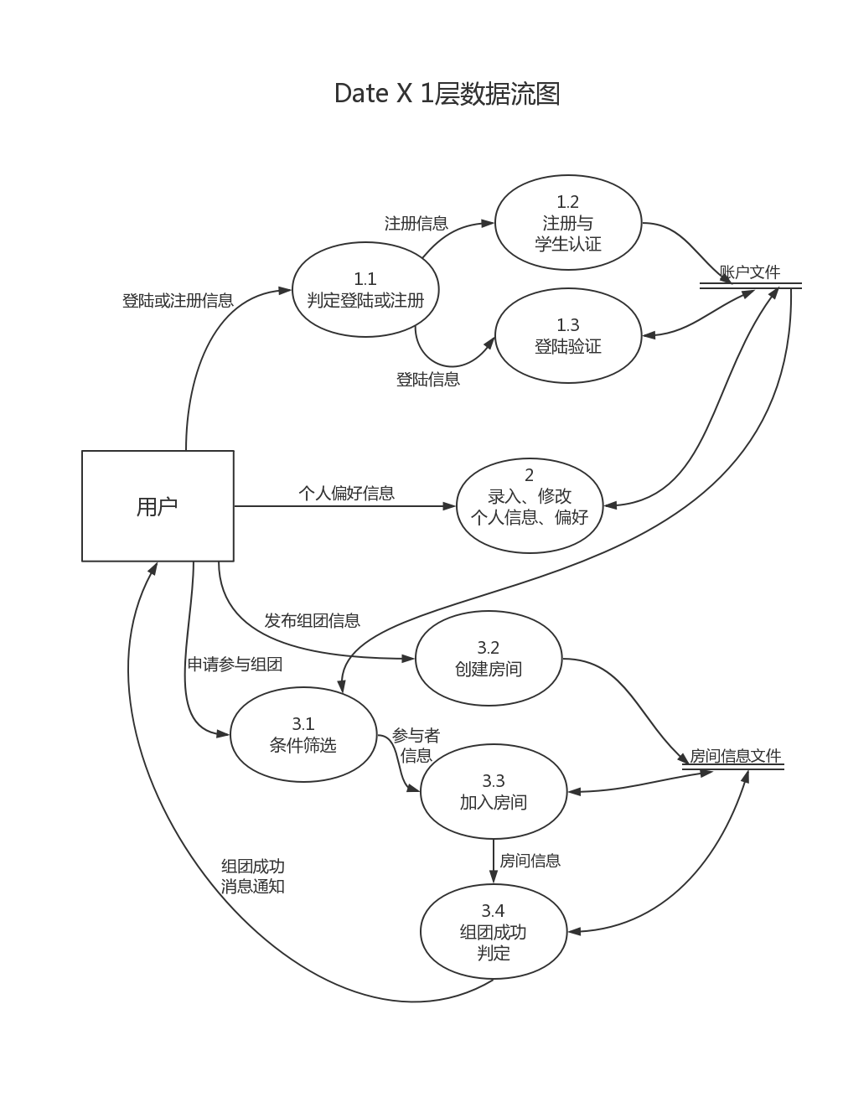

|  |  |
| --- | --- |
| **需求名** | 1.1 判定登陆或注册 |
| **功能描述** | 判定登录还是注册。 |
| **输入数据** | 数据流：登陆或注册信息  来源：用户输入  组成：用户账号+用户名+密码+学生认证信息。 |
| **加工** | Begin  根据用户点击的是“sign in”还是“sign up”确定是登录还是注册，将用户输入的数据规范化为登陆信息或注册信息。  End |
| **输出数据** | 采用数据字典，详细描述该功能的所有输出数据，如输出目的地、数量、度量单位、时间关系、有效输出范围、非法值的处理和出错信息。  数据流1：注册信息  输出目的地：注册与学生认证模块。  组成：用户账号+用户名+密码+学生认证信息。  数据流2：登陆信息  输出目的地：登陆验证模块。  组成：用户账号+密码。 |

|  |  |
| --- | --- |
| **需求名** | 1.2 注册与学生认证 |
| **功能描述** | 帮助用户进行注册并完成学生认证。 |
| **输入数据** | 数据流：注册信息  来源：判定登陆或注册模块  组成：用户账号+用户名+密码+学生认证信息 |
| **加工** | Begin  根据学生认证信息进行学生身份认证  if 认证成功：  将账户信息加密后存入后台数据库。  else：  认证失败，请用户重新认证注册。  End |
| **输出数据** | 数据流：账户注册信息  输出目的地：后台账户文件。  组成：用户账号+密码（加密）。  错误信息：“账号已被注册”、“学生认证失败”。 |

|  |  |
| --- | --- |
| **需求名** | 1.3 登陆验证 |
| **功能描述** | 验证用户的登陆信息的合法性。 |
| **输入数据** | 数据流：登陆信息  来源：判定登陆或注册模块  组成：用户账号+密码 |
| **加工** | Begin  根据用户提供的账号名与密码 和 服务器数据库比对，如果成功则输出完成信息，否则请求用户重新输入  End |
| **输出数据** | 数据流：账户登陆信息  输出目的地：后台账户文件。  组成：用户账号+密码（加密）。  错误信息：“账号或密码错误”。 |

|  |  |
| --- | --- |
| **需求名** | 2 录入、修改个人信息和偏好 |
| **功能描述** |  |
| **输入数据** |  |
| **加工** |  |
| **输出数据** |  |

|  |  |
| --- | --- |
| **需求名** | 3.1条件筛选 |
| **功能描述** |  |
| **输入数据** |  |
| **加工** |  |
| **输出数据** |  |

|  |  |
| --- | --- |
| **需求名** | 3.2 创建房间 |
| **功能描述** |  |
| **输入数据** |  |
| **加工** |  |
| **输出数据** |  |

|  |  |
| --- | --- |
| **需求名** | 3.3 加入房间 |
| **功能描述** |  |
| **输入数据** |  |
| **加工** |  |
| **输出数据** |  |

|  |  |
| --- | --- |
| **需求名** | 3.4 组团成功判定 |
| **功能描述** |  |
| **输入数据** |  |
| **加工** |  |
| **输出数据** |  |

# 非功能需求

## 性能需求

本节具体说明软件、或人与软件交互的静态或动态数值需求。静态数值需求可以能包括支持的终端数、支持并行操作的用户数、处理的记录数、表的大小等。动态数值需求可能包括欲处理的事务和任务的数量，以及在正常情况下和峰值工作条件下一定时间周期中处理的数据总量。所有这些需求都必须用可以度量的术语来叙述。

## 外部接口需求

### 用户接口

提供用户使用软件产品时的接口需求。

### 硬件接口

给出软件产品和系统硬件之间每一个接口的逻辑特点。

### 软件接口

指定需使用的其他软件产品，以及同其他应用系统之间的接口。

### 通信接口

指定各种通信接口，如局部网络的协议等。

## 设计约束

描述设计约束受其他标准和硬件限制等方面的影响。

## 质量属性

下表列出了常见的质量属性，具体填写时可根据需要增加或删除。

|  |  |
| --- | --- |
| **属性名称** | **详细要求** |
| 正确性 |  |
| 健壮性 |  |
| 可靠性 |  |
| 性能及效率 |  |
| 易用性 |  |
| 清晰性 |  |
| 安全性 |  |
| 可扩展性 |  |
| 兼容性 |  |
| 可移植性 |  |
| …… |  |